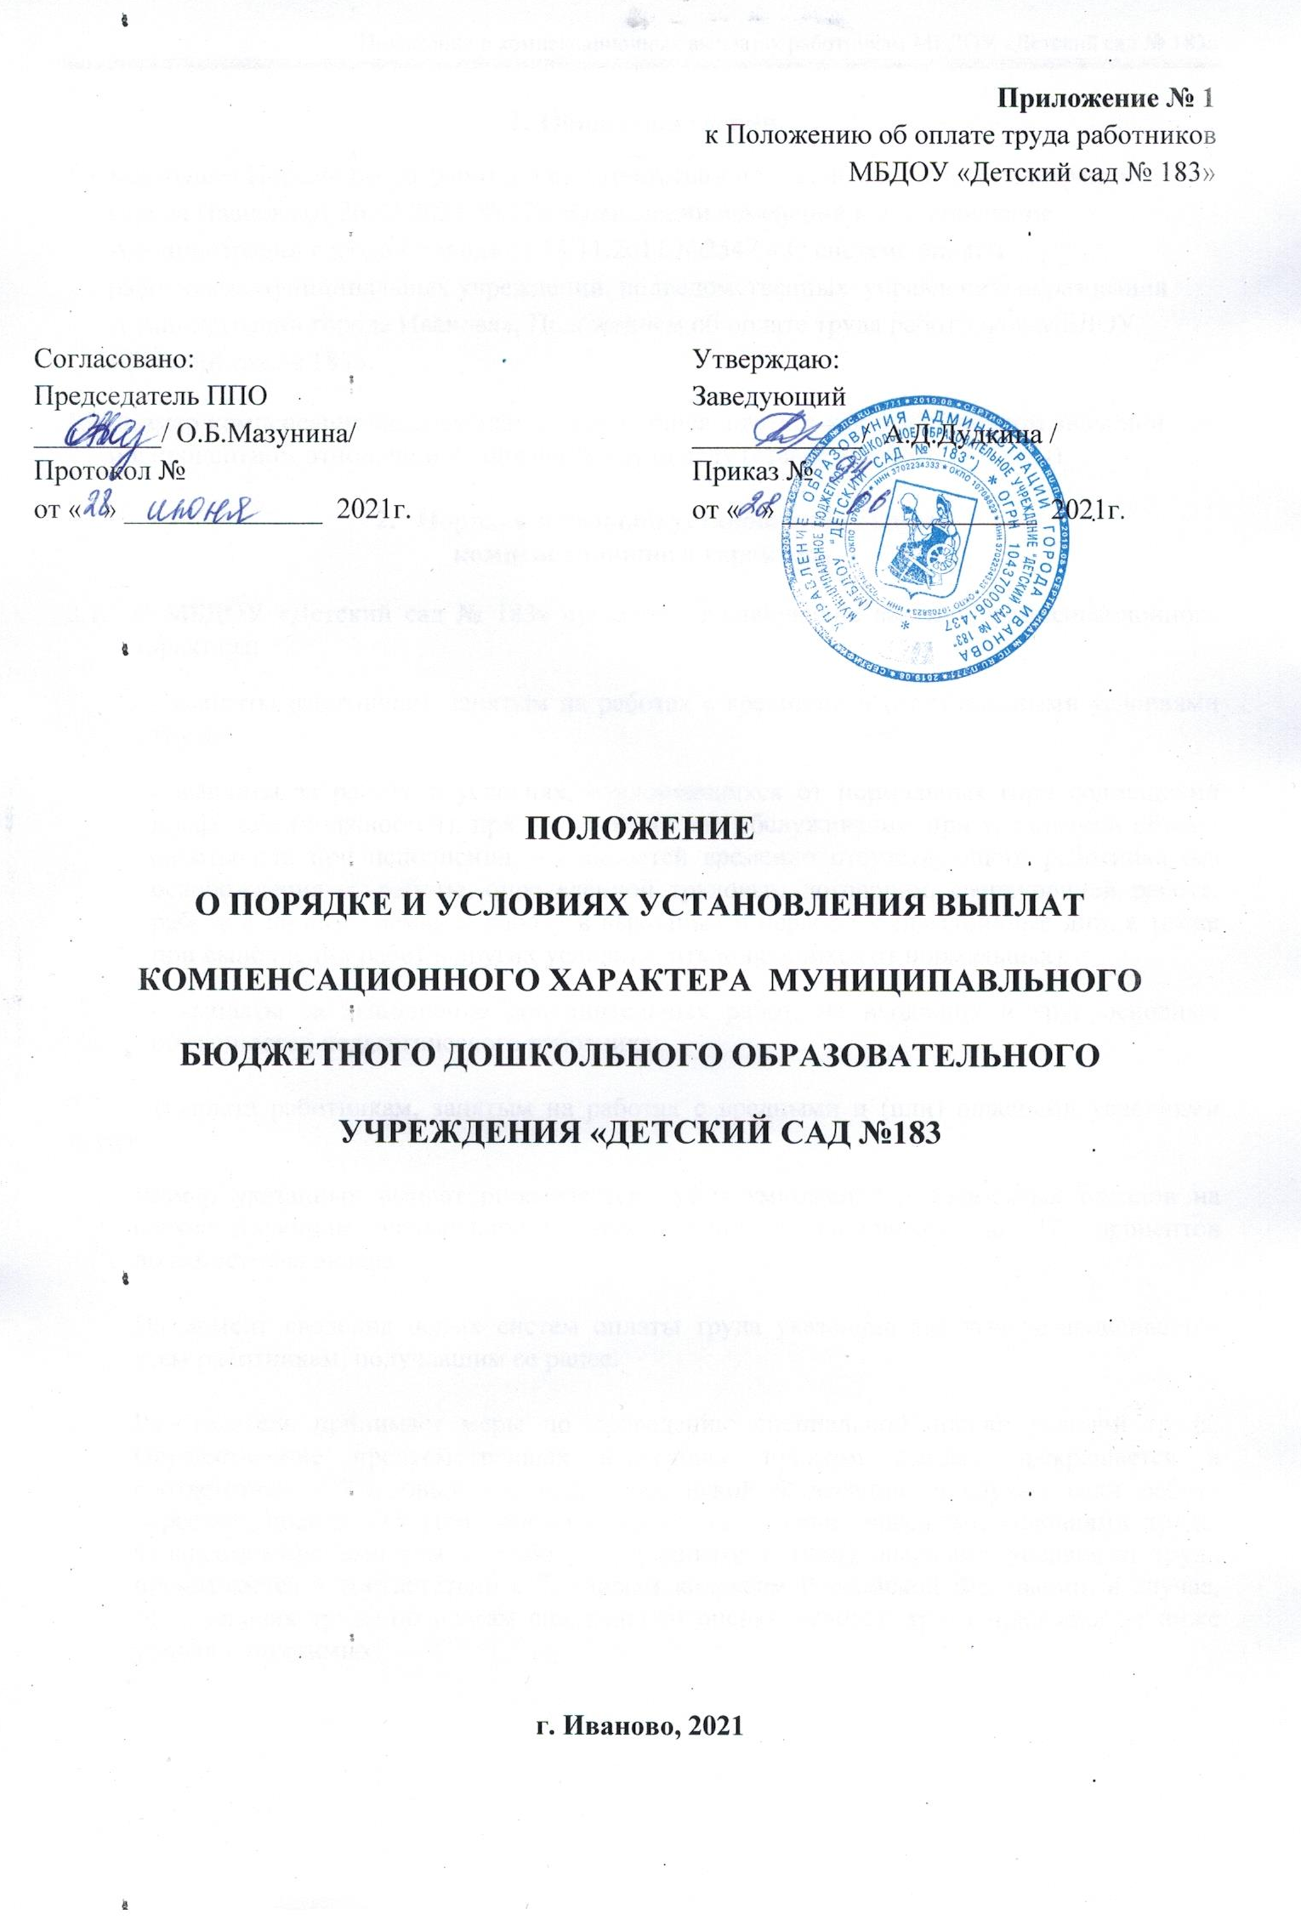

1. Общие положения
  - Настоящее Положение разработано в соответствии постановлением Администрации города Иванова от 26.03.2021 № 373 «О внесении изменений в постановление Администрации города Иванова от 14.11.2011 №2547 « О системе оплаты труда работников муниципальных учреждений, подведомственных управлению образования Администрации города Иванова», Положением об оплате труда работников МБДОУ «Детский сад № 183».
  - Размер компенсационных выплат может устанавливаться как в абсолютном значении, так и в процентном отношении к должностному окладу (ставке заработной платы).

- Порядок и условия установления выплат
компенсационного характера
  - В МБДОУ «Детский сад № 183» существуют следующие выплаты компенсационного характера:
- выплаты работникам, занятым на работах с вредными и (или) опасными условиями труда;
- выплаты за работу в условиях, отклоняющихся от нормальных (при совмещении профессий (должностей), при расширении зон обслуживания, при увеличении объема работы или при исполнении обязанностей временно отсутствующего работника без освобождения от работы, определенной трудовым договором, сверхурочной работе, работе в ночное время, за работу в выходные и нерабочие праздничные дни, а также при выполнении работ в других условиях, отклоняющихся от нормальных);
- выплаты за выполнение дополнительных работ, не входящих в круг основных обязанностей педагогического работника;
- выплаты с учетом специфики работы в учреждениях (приложение N 1 к настоящему Типовому положению).

2.2 Выплата работникам, занятым на работах с вредными и (или) опасными условиями труда:
Размер указанных выплат определяется путем умножения должностных окладов на соответствующий повышающий коэффициент и составляет до 12 процентов должностного оклада.

На момент введения новых систем оплаты труда указанная выплата устанавливается всем работникам, получавшим ее ранее.

Работодатель принимает меры по проведению специальной оценки условий труда. Осуществление предусмотренных настоящим пунктом выплат прекращается в соответствии с Трудовым кодексом Российской Федерации, в случае, если работа перестает носить характер работы с вредными и (или) опасными условиями труда. Осуществление выплаты за работу с вредными и (или) опасными условиями труда прекращается в соответствии с Трудовым кодексом Российской Федерации, в случае, если условия труда по итогам специальной оценки условий труда признаны не ниже уровня допустимых.

  - Выплаты за работу в условиях, отклоняющихся от нормальных Выплаты за работу в условиях, отклоняющихся от нормальных (совмещение профессий (должностей), сверхурочная работа, работа в ночное время, расширение зон обслуживания, увеличение объема работы или исполнение обязанностей временно отсутствующего работника без освобождения от работы, определенной трудовым договором, работа в выходные и нерабочие праздничные дни), устанавливаются в соответствии с трудовым законодательством Российской Федерации и иными нормативными правовыми актами, содержащими нормы трудового права.

    - Размер выплаты за совмещение профессий (должностей), за расширение зон обслуживания, за увеличение объема работы или исполнение обязанностей временно отсутствующего работника без освобождения от работы, определенной трудовым договором, и срок, на который она устанавливается, определяются по соглашению сторон трудового договора с учетом содержания и (или) объема дополнительной работы.
    - Выплата за работу в ночное время производится работникам за каждый час работы в ночное время.
Ночным считается время с 22 часов до 6 часов утра.
Размер выплаты - 35 процентов оклада (должностного оклада) за каждый час работы
работника в ночное время.
Расчет выплаты за час работы в ночное время определяется путем деления оклада (должностного оклада, ставки заработной платы) работника на среднемесячное количество рабочих часов в году в зависимости от установленной продолжительности рабочего времени для данной категории работников.
    - Выплата за работу в выходные и нерабочие праздничные дни производится работникам, привлекаемым к работе в выходные и нерабочие праздничные дни.
Размер выплаты составляет:
-одинарная дневная ставка (должностного оклада, ставки заработной платы) сверх оклада (должностного оклада, ставки) при работе полный день, если работа в выходной или нерабочий праздничный день производилась в пределах месячной нормы рабочего времени и в размере двойной дневной ставки (должностного оклада, ставки заработной платы) сверх оклада (должностного оклада, ставки), если работа производилась сверх месячной нормы рабочего времени;

-одинарная часовая ставка (должностного оклада, ставки заработной платы) сверх оклада (должностного оклада, ставки) за каждый час работы, если работа в выходной или нерабочий праздничный день производилась в пределах месячной нормы рабочего времени и в размере двойной дневной ставки (должностного оклада, ставки заработной платы) сверх оклада (должностного оклада, ставки заработной платы) за каждый час работы, если работа производилась сверх месячной нормы рабочего времени.
По желанию работника, работавшего в выходной или нерабочий праздничный день, ему может быть предоставлен другой день отдыха. В этом случае работа в выходной или нерабочий праздничный день оплачивается в одинарном размере, а день отдыха оплате не подлежит.
    - Сверхурочная работа оплачивается за первые два часа работы в полуторном размере, за последующие часы - в двойном размере в соответствии со статьей 152 Трудового кодекса Российской Федерации.
По желанию работника сверхурочная работа вместо повышенной оплаты может компенсироваться предоставлением дополнительного времени отдыха, но не менее времени, отработанного сверхурочно.
2.4 За выполнение общественно значимых функций по представительству и защите социально-трудовых прав и интересов работников, участие в общественно-государственном управлении образовательными учреждениями установить стимулирующие выплаты:

-председателям первичных профсоюзных организаций в размерах, установленных коллективным договором, но не менее 15 % от минимального размера оплаты труда, установленного законодательством, а председателя первичной профсоюзной организации, объединяющей в совокупности более половины работников данного работодателя (статья 31, 37 ТК РФ), - не менее 20 % от минимального размера оплаты труда, установленного законодательством (статья 377 ТК РФ);
-уполномоченным по охране труда профсоюза за выполнение дополнительно возложенных обязанностей по охране труда, не менее 10% от минимального размера оплаты труда, установленного законодательством (статья 53 ТК РФ).

2.5 Переработка рабочего времени всех работников образовательных учреждений, в том числе воспитателей, младших воспитателей вследствие неявки сменяющего работника или родителей, а также работа, осуществляемая по инициативе работодателя за пределами рабочего времени, установленного графиками работ, является сверхурочной работой.
Сверхурочная работа оплачивается за первые два часа работы не менее чем в полуторном размере, за последующие часы - не менее чем в двойном размере.
Конкретные размеры оплаты за сверхурочную работу определяются коллективным договором или трудовым договором.

